[Mathématiques au secondaire : parcours a, b et c]
De nouveaux parcours en mathématiques selon les champs d’intérêt et les projets de vie-carrière des élèves francophones au Nouveau-Brunswick.
Ministère de l’Éducation et du Développement de la petite enfance

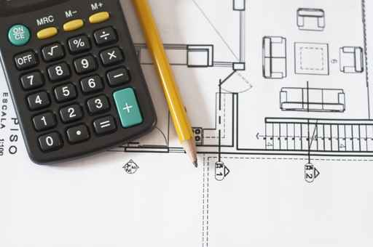

Depuis septembre 2012, un nouveau modèle de parcours en mathématiques est offert aux élèves dès la 10e année. Chacun de ces parcours comprend des contenus particuliers en mathématiques qui répondent aux besoins et aux intérêts des élèves selon leurs intentions vie-carrière.
Le présent document présente brièvement des informations relatives aux différents parcours en mathématiques dans les écoles francophones du Nouveau-Brunswick. À noter qu’une version plus complète de ce document sera disponible à partir de janvier 2015. Une mise à jour des contenus mathématiques en annexe sera disponible lors de la révision finale des nouveaux programmes d’études au cours des prochaines années.
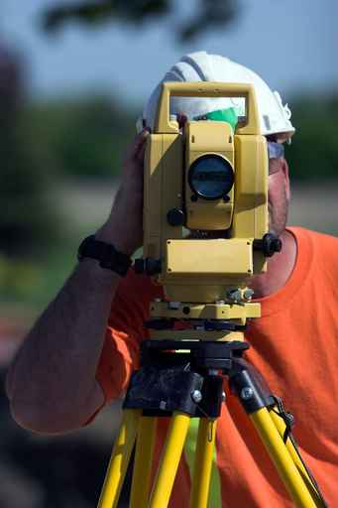

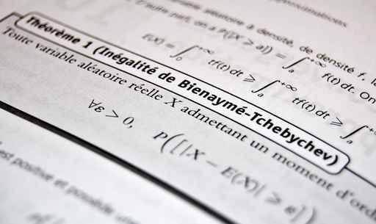

Table des matières

Pourquoi une transition vers des parcours en mathématiques? 4
L’échéancier de mise en œuvre 4
Le parcours A 5
Le parcours B 6
Le parcours C 7
Annexe 1 – Modèle des parcours en mathématiques de la 9e à la 12e année 8
Annexe 2 – Sommaire des contenus proposés pour chaque cours 9

Pourquoi une transition vers des parcours en mathématiques?
Certaines mathématiques sont plus présentes dans la vie courante, comme le maintien d’un budget ou l’interprétation de données dans les médias. D’autres mathématiques sont plutôt techniques et sont liées à des tâches qui nécessitent l’utilisation d’instruments précis et divers. Enfin, d’autres mathématiques sont plus abstraites et impliquent l’étude de phénomènes scientifiques.
« Il n’existe plus de mathématiques pour les élèves forts, moyens ou faibles, mais différentes mathématiques pour différents usages. »
Marie-Josée Simard,
Conseillère pédagogique en mathématiques,
Commission scolaire des Trois-Lacs.

L’école se doit d’offrir aux élèves des cours qui leur permettent de développer les connaissances et habiletés requises pour réussir dans leur domaine d’intérêt particulier ainsi que dans la vie de tous les jours. Différencier les contenus d’apprentissage permet de mieux répondre à la fois aux besoins et aux intérêts des élèves. Cette approche diffère du modèle où l’élève était autrefois inscrit dans des voies basées uniquement sur ses résultats académiques ou sur ses capacités en mathématiques. Cette nouvelle structure permettra de répondre aux besoins d’un plus grand nombre d’élèves, reflétant davantage leurs besoins pour leurs aspirations futures en vue de leurs études postsecondaires et l’accès au marché du travail.
Même si chaque parcours en mathématiques offre des apprentissages différents en termes de contenus, certains éléments demeurent communs dans tous les parcours. Chaque parcours contient des apprentissages provenant de tous les domaines mathématiques, soit « Sens des nombres et des opérations », « Régularités et algèbre », « Géométrie », « Mesure », et « Traitement des données et probabilité ». La résolution de problèmes signifiants pour l’élève demeure la toile de fond de l’enseignement des mathématiques dans chacun des trois parcours.
Peu importe le parcours choisi, l’élève aura l’occasion de vivre des apprentissages signifiants, durables et transférables dans son domaine d’études postsecondaires, dans le monde du travail et dans la vie de tous les jours.

L’échéancier de mise en œuvre
Les nouveaux parcours sont implantés une année à la fois, en commençant avec les élèves de 10e année de la cohorte 2012-2013. La suite de l’implantation se fait selon le présent horaire :
Année scolaire | Élèves impliqués
2012-2013 | Élèves qui sont en 10e année seulement
2013-2014 | Élèves qui sont en 10e et en 11e année
2014-2015 | Tous les élèves de la 10e à la 12e année

Le parcours A
Ce parcours est destiné aux élèves qui désirent poursuivre des études postsecondaires (universitaires ou collégiales où une connaissance plus générale des mathématiques est exigée) ou accéder directement au marché du travail. Dans le cadre de ce parcours, les élèves auront l’occasion de découvrir les mathématiques sous un œil différent alors qu’ils exploreront diverses applications des mathématiques au quotidien. Avec une approche plus pragmatique et centrée sur la résolution de problèmes, ce parcours mathématique permettra à l’élève de (d’) :
Toutes les mathématiques exigent l’habileté à résoudre des problèmes, les types de problèmes et les procédures nécessaires à leur résolution varient selon la nature du problème.
- analyser des situations de la vie courante;
- apprécier la place qu’occupent les mathématiques dans son quotidien;
- interpréter des données statistiques;
- comparer des situations, porter un jugement critique et prendre des décisions éclairées;
- devenir un citoyen autonome, éveillé et engagé;
- collaborer à la réalisation de projets;
- développer son raisonnement mathématique par le biais de jeux;
- gérer ses finances personnelles;
- développer son esprit d’entreprise.
Les principaux thèmes touchant tous les domaines mathématiques qui seront abordés dans ce parcours sont :
Sens des nombres et des opérations | - Les finances
Régularités et algèbre | - Les situations faisant intervenir divers modèles mathématiques, dont les fonctions affines ou par parties
Géométrie | - Le raisonnement logique et spatial via des jeux mathématiques  - L’utilité des graphes dans des situations diverses
Mesure | - Les mesures du système international (SI) et du système impérial  - Les applications du théorème de Pythagore et de la trigonométrie;  - L’aire et le volume de figures planes et de solides
Traitement de données et probabilité | - Les études statistiques puis le traitement et l’analyse de données  - La probabilité d’événements dépendants et indépendants  - L’espérance mathématique

Le parcours B
Ce parcours est destiné aux élèves qui désirent poursuivre des études postsecondaires (universitaires ou collégiales) où une connaissance plus technique des mathématiques est requise. Avec une approche plus systématique et centrée sur la résolution de problèmes, ce parcours mathématique permettra aux élèves de (d’) :
Ce que j’aime des mathématiques est de pouvoir appliquer des méthodes et utiliser des formules afin de voir concrètement le résultat de ma résolution de problème.
- recourir à divers modèles mathématiques et interpréter des résultats;
- résoudre des problèmes en recourant à des formules mathématiques;
- réfléchir, observer, découvrir et expérimenter;
- se familiariser avec divers instruments et exploiter différentes technologies;
- explorer des situations qui combinent à l’occasion le travail manuel et intellectuel;
- lier davantage la théorie mathématique à des situations concrètes;
- repérer des erreurs et des anomalies, apporter des correctifs ou émettre des recommandations.
Les principaux thèmes qui seront abordés dans ce parcours sont :
Sens des nombres et des opérations | - Les finances  - Les matrices  - La théorie des ensembles
Régularités et algèbre | - L’étude de diverses fonctions  - L’analyse de modèles mathématiques  - L’optimisation  - La géométrie analytique
Géométrie | - Les applications en lien avec la géométrie  - L’utilité des graphes dans des situations diverses
Mesure | - La trigonométrie  - L’aire totale et le volume de figures géométriques
Traitement de données et probabilité | - L’analyse de données  - La probabilité et l’espérance mathématique

Le parcours C
Ce parcours est destiné aux élèves désirant accéder à certains programmes postsecondaires (universitaires ou collégiaux) où une connaissance approfondie des mathématiques théoriques est requise. Dans le cadre de ce parcours, les élèves auront l’occasion de développer des compétences nécessaires à l’abstraction et à la modélisation mathématique. Centré sur la résolution de problèmes et axé principalement sur l’algèbre et la géométrie, ce parcours mathématique permettra aux élèves de (d’) :
J’aime analyser des situations en utilisant les mathématiques pour résoudre des problèmes de nature scientifique.
- travailler dans le monde abstrait des mathématiques, notamment manipuler des expressions algébriques;
- comprendre l’origine et le développement de certains phénomènes scientifiques;
- résoudre des problèmes liés à une variété de situations;
- s’intéresser aux sujets d’actualité scientifique;
- élaborer des preuves et des démonstrations;
- créer des modèles mathématiques;
- généraliser, démontrer, prouver, analyser.
Les principaux thèmes qui seront abordés dans ce parcours sont :
Sens des nombres et des opérations | - Les finances  - Les matrices
Régularités et algèbre | - L’étude de diverses fonctions  - L’optimisation  - La géométrie analytique  - La dérivée de fonctions et ses applications  - L’introduction au calcul intégral
Géométrie | - Les preuves géométriques
Mesure | - La trigonométrie  - Les relations métriques
Traitement de données et probabilité | - La probabilité et l’espérance mathématique

Annexe 1 – Modèle des parcours en mathématiques de la 9e à la 12e année

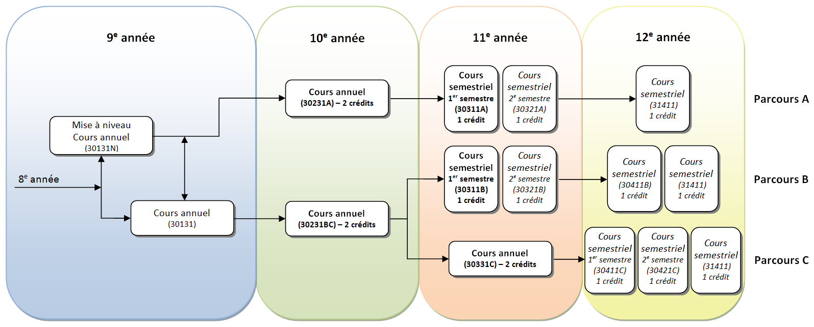

Note : Les cours en gras sont obligatoires selon le parcours choisi et ceux en italique sont au choix. Les flèches indiquent le parcours naturel selon la séquence des apprentissages mathématiques définis dans ces cours, ce qui n’empêche pas le changement de parcours en cours de route.

Annexe 2 – Sommaire des contenus proposés pour chaque cours
Les descriptions sommaires suivantes présentent les contenus mathématiques abordés dans chaque cours selon les parcours en mathématiques au secondaire. Pour une liste plus complète et définitive des apprentissages et contenus mathématiques à l’étude dans ces nouveaux parcours, veuillez consulter les programmes d’études officiels accessible via le Web à l’adresse http://www.gnb.ca/0000/francophone-f.asp dans la section « Programmes d’études au secondaire » et « Mathématiques ». À noter que le cours de statistique 31411 en 12e année est également disponible aux élèves des trois parcours. Son contenu sera révisé durant l’année scolaire 2015-2016.
Parcours A
 | 10e année | 11e année
 | 30231A* (2 crédits) | 30311A* (1 crédit) | 30321A** (1 crédit)
Sens des nombres et des opérations | Rémunération, Salaire net, Prix unitaire, Change de devises, Budget personnel, Types d’achat et de dépenses, Stratégies d’estimation, Opérations sur les rationnels. | Budget personnel et familial, Intérêts simple et composé, Amortissement, Crédit à la consommation, Achat, location et entretien d’un véhicule, Coûts de logement, Estimations, Opérations sur les rationnels. | Déclaration de revenus, Crédit à la consommation (carte de crédit, achat à tempérament), Estimations, Opérations sur les rationnels.
Régularités et algèbre | Raisonnement logique, Fonctions affines et affines par parties, Systèmes de fonctions affines. |  | Raisonnement logique, Modèles mathématiques, Modes de représentations.
Géométrie et mesure | Angles, Triangles semblables, Théorème de Pythagore, Rapports trigonométriques, SI et système impérial, Aire approximative de figures irrégulières, Limites associées aux instruments de mesure. | Théorie des graphes, Aire totale, volume et capacité en SI et système impérial, Relation entre les unités de mesure, Loi des sinus, Loi des cosinus. | Propriétés de figures semblables, Mesures manquantes de figures irrégulières, Volume approximatif de figures irrégulières.
Traitement de données et probabilité | Population et variables statistiques, Méthodes de collecte de données, Types de questions, Outils de collecte de données, Modes de représentation, Mesures de tendance centrale. | Représentation de données statistiques, Mesures de tendance centrale, Mesures de dispersion, Mesures de position, Notions de probabilité. | Nuage de points, Droite de régression, Équation de la droite, Coefficient de corrélation, Probabilité d’événements, Espérance mathématique.
* Obligatoire pour les élèves ayant choisi le parcours A
** Cours au choix
Parcours B
 | 10e année | 11e année |  | 12e année
 | 30231BC* (2 crédits) | 30311B* (1 crédit) | 30321B** (1 crédit) | 30411B** (1 crédit)
Sens des nombres et des opérations | Taux de change, Revenu brut, Revenu net, Intérêt simple (carte de crédit), Achats à tempérament, Loi des exposants, Représentations de sous-ensembles de nombres réels. | Propriétés des logarithmes, Budget personnel et familial, Intérêt composé, Coûts de logement, Achat, location et entretien d’un véhicule. | Logarithmes et expressions exponentielles équivalentes, Matrices | Propriétés des logarithmes, Théorie des ensembles.
Régularités et algèbre | Propriétés de fonctions, Fonctions affines par parties, Fonctions et équations quadratiques (forme canonique), Géométrie analytique, Systèmes d’équations linéaires, Factorisation, Suites et séries arithmétiques, Équations rationnelles. | Modèles mathématiques, Rôles des paramètres, Fonctions quadratique et valeur absolue, Systèmes d’équations et d’inéquations, Systèmes d’équations semi-linéaires, Optimisation, Factorisation, Résolution d’équations et d’inéquations quadratiques et valeurs absolues. | Modèles mathématiques, Rôles des paramètres, Fonction exponentielle, Fonctions par parties, Modèles de croissance exponentielle, Systèmes d’équations, Inéquations, Optimisation, Géométrie analytique, Suites et séries géométriques, Résolution d’équations et d’inéquations exponentielles. | Modèles mathématiques, Fonctions exponentielle, logarithmique, sinus et cosinus, Équations exponentielle et logarithmique, Cercle dans le plan cartésien, Expressions rationnelles, Résolution de systèmes d’équations linéaires par matrices.
Géométrie | Propriétés de figures semblables en 2D et 3D (périmètre, aire, volume), Similitude de triangles, Théorème de Thalès. | Théorie des graphes.
Mesure | Trigonométrie de triangles rectangles, Trigonométrie de triangles quelconques (loi des sinus, loi des cosinus, périmètre, aire). |  |  | Angles en degré et radian, Rapports trigonométriques.
Traitement de données et probabilité | Probabilité d’événements compatibles et incompatibles, Probabilité d’événements dépendants et indépendants, Probabilité complémentaire, Espérance mathématique. |  | Données aberrantes, Mesures de tendance centrale, Mesures de dispersion, Mesures de position.
* Obligatoire pour les élèves ayant choisi le parcours B
** Cours au choix
Parcours C
 | 10e année | 11e année | 12e année
 | 30231BC* (2 crédits) | 30331C* (2 crédits) | 30411C** (1 crédit) | 30421C** (1 crédit)
Sens des nombres et des opérations | Taux de change, Revenu brut, Revenu net, Intérêt simple (carte de crédit), Achats à tempérament, Loi des exposants, Représentations de sous-ensembles de nombres réels. | Logarithmes et expressions exponentielles équivalentes, Radicaux, Matrices, Propriétés des logarithmes, Intérêts composées, Coûts de logement.
Régularités et algèbre | Propriétés de fonctions, Fonctions affines par parties, Fonctions et équations quadratiques (forme canonique), Géométrie analytique, Systèmes d’équations linéaires, Factorisation, Suites et séries arithmétiques, Équations rationnelles. | Modèles mathématiques, Rôles des paramètres, Fonctions quadratique, exponentielle, valeur absolue, partie entière et par parties, Géométrie analytique, Cercle, Systèmes d’équations et d’inéquations, Systèmes d’équations semi-linéaires, Optimisation, Factorisation, Suites et séries géométriques, Résolution d’équations et d’inéquations quadratiques, exponentielles et valeurs absolues. | Domaine et image d’une fonction, Fonctions paires et impaires, Réciproque d’une fonction, Domaine et image de la réciproque d’une fonction, Fonctions bijectives, Étude des fonctions valeur absolue, racine carrée, rationnelle, polynomiale, exponentielle, logarithmique et trigonométrique, Opérations sur les expressions rationnelles, Théorème du reste, Théorème de factorisation, Mesures angulaires, Résolution d’équations trigonométriques, Cercle trigonométrique, Identités trigonométriques. | Opérations sur les fonctions, Composition de fonctions, Notion de la limite d’une fonction, Propriétés des limites, Formes indéterminées, Continuité d’une fonction, Taux de variation moyen, Taux de variation instantané, Définition et calcul de la dérivée, Règles de dérivation, Dérivée de fonctions algébriques, Dérivées successives, Dérivation implicite, Applications de la dérivée, Aire sous la courbe, Théorème fondamental de l’analyse, Intégrales indéfinies, Intégrales définies.
Géométrie | Propriétés de figures semblables en 2D et 3D (périmètre, aire, volume), Similitude de triangles, Théorème de Thalès. | Relations métriques du cercle et de polygones convexes (démonstrations).
Mesure | Trigonométrie de triangles rectangles, Trigonométrie de triangles quelconques (loi des sinus, loi des cosinus, périmètre, aire).
Traitement de données et probabilité | Probabilité d’événements compatibles et incompatibles, Probabilité d’événements dépendants et indépendants, Probabilité complémentaire, Espérance mathématique.
* Obligatoire pour les élèves ayant choisi le parcours C
** Cours au choix

